2019年初中毕业、升学模拟考物理考试试卷



**一、选择题（每题2分，共20分）**

1. 战斗机在进入战斗前,通常会抛掉副油箱,以提高自身的灵活性,这里的灵活性涉及到的物理知识是

A.惯性B.弹性C.重力势能D.动能

【解析】战斗机在进入战斗前，抛掉副油箱，是为了减轻重量，减小战斗机的惯性，也就是提高自身的灵动性。

【答案】A

2. 关于物理学家和他的贡献,以下说法正确的是

A.麦克斯韦建立了电磁场理论

B.马德堡最先测出了大气压强值

C奥斯特发现了“电磁感应现象”

D.法拉第首先发现“电流周围存在磁场”

【解析】A项麦克斯韦建立了电磁场理论，故A正确；B项托里拆利最先测出大气压；C项奥斯特发现了电流的磁效应；D项法拉第发现了电磁感应现象

【答案】A

3. 关于粒子和宇宙,下列说法中正确的是

A.炭笔画出的连续的线放大后不连线,说明分子间有空隙

B.卢瑟福建立了类似行星绕日的原子核的结构模型

C.宇宙是有层次的天体结构系统,是有起源的、膨胀的和演化的

D.红水满入水中,可以看到水中有一路墨水,说明分子在做无规则运动

【解析】A项炭笔画出的线之间的空隙可以用肉眼看到，所以不是分子，不能说明分子间有间隙，故A错误；B项卢瑟福建立了类似行星绕日的核式的结构模型，是原子的结构模型，故B错误；C项宇宙是由物质组成的，宇宙中有很多的星系，星系中又有很多星体，宇宙是一个有层次的天体结构系，并且处于不断的演化过程中，故C正确；D项红水满入水中,可以看到水中有一路墨水,说明的是扩散现象。

【答案】C

4. 关于物态变化,说法正确的是

A.水的沸点是100℃,在沸过程中温度保持不变

B.蒸发在任何温度下都能发生,液体蒸发时会吸热

C.固体在熔化过程中,只要不断吸热,温度就会不断升高

D.初冬的早晨,地面上的霜是空气中的水蒸气凝固形成的

【解析】A.液体的沸点随气压而变化，在一个标准大气压下水的沸点是100℃，故*A*错误。

B.蒸发是在任何温度下都能进行的缓慢的汽化现象，汽化吸热，故*B*正确；

C.固态根据熔化时，温度是否保持不变分为晶体和非晶体，故*C*错误

D.“霜”是水蒸气凝华形成的，故*D*错误；

【答案】B

5.某同学使用矿泉水瓶设计了下列几组实验,实验装置如图所示,其中不能完成实验目的是

A.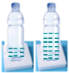 B.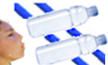 C.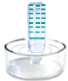 D.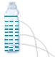

A.探究压强与压力大小的关系 B.探究流体压强与流速的关系

C.验证大气压强的存在D.验证液体压强与液体密度的关系

【解析】

A. 根据图示可知，两个瓶子完全相同放在同样的泡沫上，即接触面积相同，由于装有水的多少不同，则对泡沫的压力不同，故泡沫的变形程度也不相同，故可以探究压强与压力大小的关系；

B. 根据图示可知，当向中间吹气时，两个矿泉水瓶会向一起靠拢，说明流体压强与流速有关；

C. 将装满水的矿泉水瓶倒立在水槽中，瓶中始终为充满水的状态，说明大气压是存在的；

D. 根据图示可知，瓶内液体的密度相同，水的深度不同，射程不同，说明液体压强与水的深度有关，故该实验不能验证液体压强与液体密度的关系。

【答案】D

6. 用如图所示装置模拟人眼成像情况,此时烛焰在光屏上成清晰的像，将蜡烛远离凸透镜时,光屏上的像变模糊。若用此实验模拟人眼的调节功能,重新在光屏上得到清晰的像,应该进行的操作是

A.将光屏常近凸透镜 B.将光屏远离凸透镜

C.换焦距更大的凸透镜D.换焦距更小的凸透镜

【解析】

人眼是通过调节晶状体的焦距来调节像距的，实验中蜡烛相当于物体，光屏相当于视网膜，凸透镜相当于晶状体；

A、B视网膜与晶状体之间的距离不变，所以不能通过调节光屏来得到清晰的像，不符合眼睛的成像原理，A、B错误；

C、D像成在光屏的前方说明焦距较小，为了能得到清晰的像应换用焦距更大的凸透镜，*D*错误，*C*正确。

【答案】C.

7.如图所示,一个木块从斜面上匀速滑下,下列说法正确的是

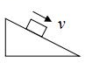A.木块只受到重力和斜面的支持力

B.下滑过程中,木块的重力势能转化为动能

C.下滑过程中,木块受平衡力作用

D.下滑过程中,木块的机械能保持不变

【解析】

A.由图可知，一木块从斜面上匀速滑下时，受到重力、支持力和摩擦力的作用，故A错误；

B.匀速下滑过程中，木块的速度不变，所以动能不变，不是重力势能转化为动能，故B错误；

C.下滑过程中，木块匀速下滑，处于平衡状态，所以受到平衡力的作用，故C正确；

D.下滑过程中，动能不变，重力势能减小，所以木块的机械能减小，故D错误。

【答案】C

8.如图,小明用一轻质杠杆自制简易密度秤的过程中,在A端的空桶内分别注入密度已知的不同液体,改变物体M悬挂点B的位置,当杠杆在水平位置平衡时,在M悬挂点处标出相应液体的密度值。下列关于密度秤制作的说法中,正确的是( )

http://img.zuoyebang.cc/zyb_660e1482f6d239d920b3d99f0ca09329.jpgA. 每次倒入空桶的液体质量相同

B. 秤的刻度值分布不均匀

C. 增大*M*的质量，秤的量程会减小

D. 悬点*O*适当左移，秤的量程会增大

答案：D

解析：A.根据杠杆平衡条件*F1L1=F2L2*，*G液×LOA=GM×LOB*，即*ρ液V液g*×*LOA=GM×LOB*，所以*ρ液*= ,其中*g、LOA*、*GM*都是定值，为了使密度秤可以根据*LOB*来判断密度大小，所以*V液*也必须是定值才行，所以应该是每次倒入空桶的液体体积相同（或者可根据如果每次液体质量相等，那么*M*会始终挂在一处，密度秤无法正常使用来排除这一选项）

B. 由*ρ液*= 可知，*ρ液*和*LOB*成正比，所以刻度均匀

C. 由*ρ液*= 可知，*LOB*最大值越大，*ρ液*最大值越大，所以量程变大

D. 由*ρ液*= 可知，*LOA*变小，*LOB*最大值变大，所以公式*ρ液*= 最大值变大

9.如图所示的电路中,*R*0是定值电阻,*L*是小灯泡,*R*是滑动变阻器,闭合开关*S*,发现无论怎样移动滑动变阻器的滑片,小灯泡都不发光。现用一只电压表检测这一现象产生的原因,当电压表接*ab*两点时,电压表无示数;接*ac*两点时,电压表有示数。则产生上述现象的原因可能是( )

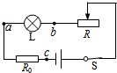

A.  *L*短路 B. *L*断路 C. *R*断路 D. *R*0短路

答案：A

解析：根据题意可知，闭合开关*S*，发现无论怎样移动滑动变阻器的滑片，小灯泡都不发光，说明电路出现断路或短路；

当电压表接*ab*两点时，电压表无示数，说明是电压表并联的部分短路或电压表并联以外的部分断路；

接*ac*两点时，电压表有示数，说明电路没有断路，则故障为灯泡发生了短路，即灯*L*短路。故只有选项*D*符合题意。

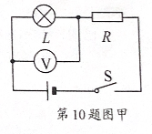10.如图甲所示，电源电压可调，定值电阻*R*与额定电压为6V的新型灯泡*L*串联，多次调节电源电压，读出电压表示数，画出小灯泡电压*UL*与电源电压*U总*的关系图像如图乙。下列描述电路中的电流*I*、电路总功率*P总*、*R*的功率*PR*和灯泡的功率*PL*分别随电压表示数*UL*和电源电压*U总*变化关系的图像中，可能正确的是（）

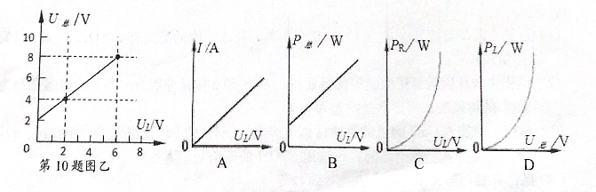

答案：B

解析：由图乙可知，*U总*－*UL*=2V不变，所以R两端的电压始终是2V不变，与*U总*和*UL*无关。

A.由题意可知，，因为R是定值电阻，所以是一个定值，不随*UL*变化而变化，不符合

B.由P总=（*UL*+2V）×，可知是关于*UL*的一次函数，符合

C.由PR=可得PR=，仍是定值，不变

D. *PL*=（*U总*－2V）×，是关于*U总*的一次函数，图像不符合

**二、填空题（每空1分，共21分）**

26.（5分）旅游时，小华用”小米8”手机与同学联络，通话时声音信息在空中的传播速度是________m/s。同学帮小华拍了照片，小华在水中的“倒影”清晰可见，拍照时的“倒影”是由于光的___形成的,照片中小华的倒影部分___(选填“是”或“不是”)实际光线进入手机镜头形成的。“小米8”手机的散热材料是石墨烯晶体。石墨烯___(选填“有”或“没有”)固定的熔点。石墨烯的比热容为1.4×103J/(kg⋅℃)，则200g的石墨烯温度升高10℃，吸收的热量是___J.

声音信息在空中的传播速度是3×108m/s；

水中的“倒影”是由于光的反射形成的，属平面镜成像现象，是虚像，“倒影”是由于光的反射形成的；

能拍摄成照片，属凸透镜成实像的应用，是实际光线进入了手机镜头；

石墨烯是晶体，因此有固定的熔点；用石墨烯做散热材料是因为它具有优良的导热性能，可迅速将热量向外散发。

0.1kg的石墨烯温度升高10℃,吸收的热量是Q=cm△t=1.4×103J/(kg⋅℃)×0.1kg×20℃=2.8×103J，

故答案为：3×108；反射;是;(2)有;2.8×103.

27.（3分）如图所示，某单缸四冲程汽油机工作状态如图，此时的能量转化是____________;若飞轮转速是1800r/min，该汽油机每秒钟共经历了___个冲程；汽油机工作时利用水循环将热量从高温的发动机自发转移到低温的水，这一现象说明__________________。

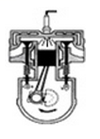

如图，进气门和排气门都是关闭的，活塞下行，有火花，可以判断是做功冲程，做功冲程中内能转化为机械能。

若飞轮转速是1800r/min=30r/s，表示每秒飞轮转动30圈，要经过60个冲程；

汽油机工作时利用水循环将热量从高温的发动机自发转移到低温的水，这一现象说明能量的转移有方向性

故答案为：做功；15；15；能量的转移有方向性

28.（4分）核潜艇是国家的战略重器，是维护国家安全的基石之一。

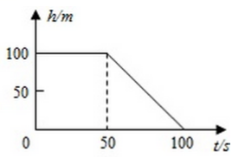(1)核潜艇在水中水平匀速巡航时,突然进入密度跃层(海水上层密度大,下层密度小)时,潜艇会,将给潜艇带来安全隐患,此时应立即采取的措施是,使潜艇受到的重力(填“大于”或“小于”)它的浮力。

(3)核潜艇水平匀速行驶过程中,遇到紧急情况,迅速调整艇身仰角(与水平方向的夹角)至30°开始上浮,上浮过程中潜艇始终以不变的速度沿艇身方向行驶,潜艇在海面下的深度随时间变化的关系如图所示,上浮过程中潜艇的速度大小为m/s.

解析：(1)核潜艇在水中水平匀速巡航时,突然进入密度跃层(海水上层密度大,下层密度小)时，潜艇受到的浮力变小，潜艇会突然下沉，将给潜艇带来安全隐患，此时应立即将潜艇水舱中的水全部排出，使潜艇受到的重力小于它的浮力，由于惯性，潜艇还会下沉一段距离才会上浮。

(2)由图示图象可知,50 s时潜艇的深度：h=100m

潜艇的速度：v====4m/s，

故答案为：(1)突然下沉;将潜艇水舱中的水全部排出；小于;(2)4.

29、小明利用如图所示的装置测量本地大气压的大小，其中弹簧测力计和2ml注射器的自重可忽略不计，活塞与针筒之间气密性很好，但摩擦较大，他进行了如下实验

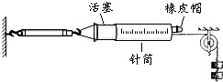（1）拔去橡皮帽，将活塞推至底端，当绳端钩码加至2N时，针筒恰由静止开始向右移动，此时弹簧测力计示数为1.5N，则活塞与针筒之间的摩擦力为N，若绳端钩码增加为3N，则弹簧测力计的示数将（选填“增大”、“减小”或“不变”）.

（2）为减小活塞与针筒之间的摩擦，小明找来润滑油涂在活塞与针筒壁上，再次测量后发现摩擦减小到很小，于是他重新将活塞推至底端，用橡皮帽密封小孔，当弹簧测力计示数为N时，针筒开始向右移动，又测得针筒全部刻度的总长度为4cm，则本地大气压强的测量值为Pa，小明发现将活塞推至底端时，注射器前端小孔内的气体无法排尽，这将使得大气压的测量值（选填“增大”、“减小”或“不变”）.

解析：

(1)该实验中以针筒为研究对象，当注射器中的活塞开始滑动时，利用二力平衡原理来测出大气对活塞的压力，所以拔去橡皮帽，将活塞推至底端，当绳端钩码加至2*N*时，针筒恰由静止开始向右移动，此时弹簧测力计示数为1.5*N*，则活塞与针筒间的摩擦力为1.5*N*，若绳端钩码增加为3*N*，则弹簧测力计的示数将不变；

(2)活塞面积S===0.5

由P===1.02×105Pa

当注射器气体无法排尽时，拉力*F*的值会减小，所以所测大气压值会偏小。

故答案为：

(1)1.5；不变；

(2)1.02×105；偏小。

30、小明和小华想探究一角硬币是由什么金属制成的，决定利用实验室器材测量一角硬币材料的密度

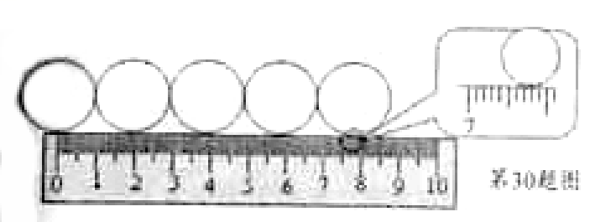（1）小明选取了5枚相同的硬币，采用图甲所示的方法测得硬币的直径为 cm，再将5枚相同的一角硬币紧叠在一起用刻度尺测出总厚度，计算出硬币的总体积，然后，用天平测出这5枚硬币的总质量m，最后根据密度公式ρ=m/V计算出硬币材料的密度，小明测得硬币的密度比真实值（选填“大”或“小”），简述理由

（2）小华的测量步骤是：a.在圆柱形玻璃筒内加入适量的水，塑料碗-漂浮在水面上，测出筒内水面的高度h1；b.将5枚相同的硬币放入塑料碗中，碗漂浮在水面上，测出筒内水面的高度h2；c.将5枚相同的硬币放入塑料碗中，碗漂浮在水面上，测出筒内水面的高度h3.

①硬币密度的表达式为ρ=（已知水的密度为ρ水­，用所测量的符号表示）②若将测量步骤B和c对调（即将沾有水的硬币放入塑料碗中），测得的硬币密度为ρ’，则ρ’ρ

（选填“大于”、“等于”或“小于”）.

解析：（1）由图可知0到7.8cm处有4个直径，所以硬币直径为d==1.95cm

由于硬币表面凹凸不平，因此重叠时有空隙，导致体积过大，由密度公式ρ=m/V易知密度偏小

（2）设碗的质量为M，5枚硬币的总质量为m，圆柱形玻璃筒底面积为S，

可得（M+m）g=ρ水Sgh2

Mg=ρ水Sgh1

解得m=ρ水S（h2-h1）

且5枚硬币的体积为V=（h3-h­1）S

故密度ρ==

由于沾有水的硬币放入碗中，测得质量偏大，由密度公式ρ=m/V易知密度偏大

故答案为：（1）1.95；偏小（2）；偏大

**三、作图题（每题2分，共6分）**

31、按照题目要求作图

（1）在图甲中画出：杠杆所受拉力的力臂l1和所受阻力F2的示意图

（2）如图乙，观光缆车沿轨道斜向上做匀速直线运动，画出车中重物A所受力的示意图

（3）在图丙中标出磁感线的方向及小磁针的N极.

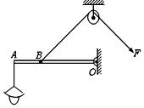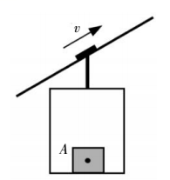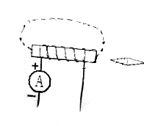

甲乙丙

解析：

（1）过*A*点作竖直向下的力,即阻力*F*2;过支点*O*作垂直于动力作用线的垂线段,即动力臂*L*1.如图所示：

（2）物体A随观光缆车沿轨道斜向上做匀速直线运动，物体A处于平衡状态，水平方向上不受力，竖直方向上有重力和支持力，重力和支持力是一对平衡力，大小相等、方向相反，过物体重心，分别沿竖直向下和竖直向上的方向画一条有向线段，并分别用G和F表示，注意两条线段长度要相等，如图所示。

（3）电流从电流表的正接线柱流入，负接线柱流出，所以电流是从螺线管的右端流入，左端流出。根据螺线管的线圈绕向和电流的方向，利用安培定则可以确定螺线管的左端为*N*极，右端为*S*极。

磁感线是从磁体的*N*极出发，回到*S*极，所以可以确定磁感线的方向是向右的。

小磁针的左端靠近了螺线管的右端(*S*极)，异名磁极相互吸引，所以小磁针的左端与螺线管的右端为异名磁极，故为*N*极。

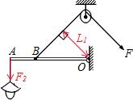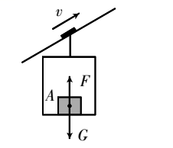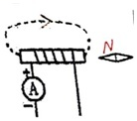

1. （8分）质量为2.5t的小型载重汽车，额定功率为100kW，车上装有5t的砂石，已知汽车在平直公路上匀速行驶时所受阻力是汽车总重的0.2倍，汽车先以54km/h的速度在平直公路上匀速行驶到山坡底，消耗汽油2kg，然后又以额定功率行驶100s的时间，将砂石从坡底运送到50m高的坡顶施工现场（g=10N/kg），求：  
   （1）2kg的汽油完全燃烧放出多少热量？（汽油的热值取4.5×107J/kg）  
   （2）汽车在平直公路上匀速行驶的功率为多少？  
   （3）汽车从坡底向坡顶运送砂石的机械效率是多少？

解析：（1）汽油燃烧放出的热量为：  
Q=mq=2kg×4.5×107J/kg=9×107J；  
（2）汽车的总重G总=m总g=（2.5+5）×103kg×10N/kg=7.5×104N，  
f=0.2G总=0.2×7.5×104N=1.5×104N，  
由于汽车匀速运动，则受到的阻力为f=F=1.5×104N；  
汽车在平直公路上匀速行驶的功率P===Fv=1.5×104N×15m/s=2.25×105W  
（3）汽车在斜坡上做的有用功为：  
W有用=Gh=mgh=5×103kg×10N/kg×50m=2.5×106J，  
由P=可得，总功W总=P额t=100000W×100s=1.0×107J，  
则机械效率为：  
η=×100%=×100%=25%．

答案：（1）9×107J

（2）2.25×105W

（3）25%

33．（9分）如图甲所示，L是标有“6V 3W”的小灯泡，其*I-U*关系如图乙所示，R1是标有“﹡ 0.5A”的定值电阻，R2是标有“30Ω 1A”的变阻器，电压表量程0～3V．当开关S1、S2、S3都闭合，且将滑片P调至a位置时，灯泡正常发光，电流表示数为0.8A．

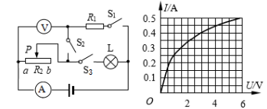

甲 乙

（1）求电阻R1的阻值；

（2）断开S1，闭合S2、S3，调节滑动变阻器，电压表的示数为3V，求小灯泡1min消耗的电能；

（3）闭合开关S1、S2，断开开关S3，在保证电路安全的情况下，求滑动变阻器的滑片移动的过程中，电阻R1的电功率变化范围；

解析：（1）当三个开关都闭合且滑片P位于a位置时，此时电路中R1与灯泡L并联，电压为电源电压；又因为此时灯泡正常发光，由此可知电源电压为6V，灯泡L支路电流为0.5A；而干路电流为0.8A，则R1处支路电流为0.3A，则R1阻值为

（2）当S3断开，开关S2S1闭合时，此时电路中R2与灯泡L串联；又因为电压表示数为3V，则此时灯泡电压为3V。根据图乙图像可知，当灯泡电压为3V时，灯泡电阻为7.5Ω，因此可计算出灯泡1Min消耗的电能为：W=

（3）此时电路中为R2与R1串联，灯泡L断路。由题中给出数据可知，电压表量程为0到3V，因此滑动变阻器最大阻值为20Ω；

又因为R1通过电流必须小于0.5A，因此滑动变阻器最小阻值为0Ω；由此两种情况分别计算出电路中的电流为0.15A和0.3A，由此计算出R1的功率范围为0.45W到1.8W

答案：（1）20Ω

（2）72J

（3）0.45W—1.8W

34、（8分）小明用图甲所示实物电路探究“导体中电流跟电阻的关系”，提供的器材有：电压恒为6V的电源、电流表、电压表、电阻箱、滑动变阻器（最大阻值模糊不清）、开关、导线若干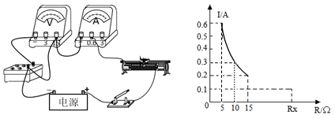

1. 图甲电路中存在连线错误，只需改动一根导线，即可使连线正确。请在接错的导线上打“×”，并用笔画线代替导线画出正确的接法
2. 改正连线后进行如下操作

①将电阻箱的阻值调为5Ω，闭合开关，发现电流表示数为0.3A，可知滑动变阻器的最大阻值为_______

②移动滑片使电压表示数为U0时，记录电流表示数

③当电阻箱的阻值分别为10Ω、15Ω时，闭合开关，重复步骤②

④当电阻箱的阻值为Rx时，闭合开关，滑动变阻器无论怎么调节，电压表示数始终大于U0，记录滑动变阻器在最大阻值时的电流表示数

⑤利用测得的数据绘制如图乙所示的图像

由图乙可知，实验过程中，U0为_______V，滑动变阻器消耗的最大功率是_______W,Rx的阻值为_______Ω，仍使用原有器材，若使以上四个电阻值都能为实验所用，则控制不变的电压至少为______V

1. 实验过程中，同组的小华将电阻箱的阻值从15Ω调为25Ω后，没有调节滑动变阻器的滑片P就直接读出电流表的示数，则此时电流表的示数可能是_______A

解析：（1）将电源负极与电阻箱连接的导线打“×”，再重新画一根笔画线，一端连接电源负极，另一端连接电压表负接线柱与电阻箱相连接的端点

（2）①电源电压恒为6V，电流表示数为0.3A，则可得电路中的总电阻为20Ω，则滑动变阻器的最大阻值为15Ω

⑤根据乙中图像的端点可看出，电流I与电阻R的乘积为3V，因此U0的值为3V；

由于U0的值不变为3V,则滑动变阻器分到的电压为总电压6V减去3V，得到3V。根据功率公式P=UI可知，当电路内电流最大时，滑动变阻器功率最大。由图像可知最大电流为0.6A，因此最大功率为1.8W；

滑动变阻器在最大阻值时的电流表示数为0.1A，说明此时滑动变阻器的电压为1.5V，则电阻箱的电压为4.5V，则电阻箱的阻值Rx为45Ω；

若要使四个电阻阻值都能进行实验，则当电阻箱的阻值为四个电阻阻值中最大的45Ω时，滑动变阻器的阻值也最大时，此时电阻箱的电压为最小的不变电压，其值为4.5V

（3）当电阻箱的阻值是15Ω时，此时滑动变阻器的阻值也是15Ω，若将电阻箱的阻值调为25Ω，则此时电路内的总电阻为40Ω，电流表示数为总电压6V与总电阻40Ω的比值，为0.15Ａ

答案：（1）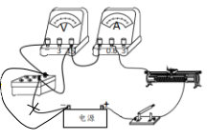

（2）①15Ω

⑤3V；1.8W；45Ω；4.5V

（3）0.15A

35．（8分）小明利用如图装置研究做功与能量的转化关系．重物通过细绳与木块相连，细绳不可伸长．AQ为水平面，AP段长为L，表面光滑；PQ段粗糙．实验开始时，木块的细绳拉直，质量为*M*的木块位于P点，质量为*m*的重物恰好置于地面．将木块从P向右拉至A，放手后木块向左运动，最终停在B点，PB长为x．不计空气阻力、滑轮摩擦．

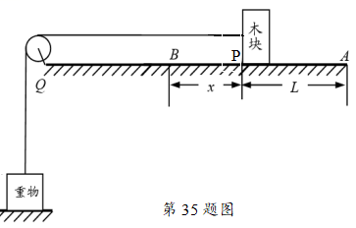

（1）木块在AB段运动过程中，重物的重力做功为（用字母表示）；木块经过PB段内能（选填“不变”、“增大”或“减小”）．

（2）观察实验并联系生活实际，小明提出猜想：重物和木块获得的总动能与重物重力做功多少有关．他提出猜想的生活依据是：；

（3）为了验证猜想，小明做了以下实验．重物*m*=100g，木块*M*=900g，改变木块从P点右移的距离L，测得一组数据，记录如下：（g取10N/kg）

|  |  |  |  |  |  |  |
| --- | --- | --- | --- | --- | --- | --- |
| 序号 | 1 | 2 | 3 | 4 | 5 | 6 |
| PA的长*L*/m | 0.1 | 0.15 | 0.2 | 0.35 | 0.45 | 0.5 |
| 木块在P点的速度平方*v*2/（m·s-1）2 | 0.2 | 0.3 | 0.4 | 0.7 | 0.9 | 1.0 |

①已知物体动能的表达式为*mv*2，分析重物和木块获得的总动能与重物的重力做功的多少，可知猜想是（选填“正确”或“错误”）的，得出的结论是．在AP段滑行的过程中，该系统（重物和木块）的机械能（选填“守恒”或“不守恒”）．

②利用实验信息分析，当*L*=0.7m时，木块*M*在P点获得的动能是

J．

（4）如果上述结论具有普遍性，则一个物体从高为h的光滑斜面顶端，由静止开始滑下，不计空气阻力，物体滑到斜面底端时的速度*v*＝（用字母表示）．

解析：（1）由于细绳不可伸长，因此在木块被拉至A点时，重物也相应的被提高了ＡＰ段距离Ｌ的高度，因此在木块运动时，重物的重力做功为ｍｇＬ；

已知PQ段粗糙，因此木块在经过PB时，机械能转化为内能，因此内能增大

（２）根据生活依据猜想，生活中物体下落时的速度会越来越快，因此重力做功的多少会影响动能

（３）①由表格数据看出，ＰＡ距离越大，木块在Ｐ点的速度越大，动能越大，因此猜想是正确的；

再根据题目中给出的动能公式，可以得出结论，重物与木块获得的总动能等于重物的重力做功；

ＡＰ段光滑，因此势能完全转化为动能，系统机械能守恒；

②利用动能公式进行计算，代入数据得：W=×0.9kg×1.4(m/s)2

计算后可得o.63J

（4）根据得出的结论可知，物体重力做功转化为动能，则得出以下等式：mgh=*mv*2,计算后得出v=

答案：（1）mgL；增大

（2）物体下落时速度越来越快

（3)①正确；重物与木块获得的总动能等于重物的重力做功；守恒

②o.63J

（4）

36.（10分）阅读短文，回答问题.

2019年1月3日，嫦娥四号探测器（图甲）搭载着“玉兔二号”月球车“图乙”成功降落月球南极，全人类首次实现月球背面软着陆。探测器着陆后进行了月球车和探测器“两器分离”，分离后在“鹊桥”中继星支持下顺利完成互拍并传回地球。

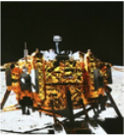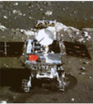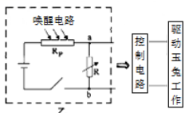

图甲图乙图丙

月球车涉及的相关参数如下表：

|  |  |  |  |
| --- | --- | --- | --- |
| 设计质量m/kg | 135 | 独立驱动的车轮个数n/个 | 6 |
| 长a/m | 1.5 | 每个轮子与水平月面的接触面积s/cm2 | 100 |
| 宽b/m | 1 | 月面的行驶速度v/（m·h-1） | 200 |
| 高c/m | 1.1 | 耐受温度范围 | -180℃~150℃ |

月球车能源为太阳能，能够耐受月球表面真空、强辐射、极限温度等极端环境。由于月夜温度极低，电子设备无法正常工作，所以它将进入休眠状态，休眠期间由同位素温差发电保温，等到月昼来临，它将自主唤醒，进入工作状态。

1. 根据上述信息，请判断以下说法中正确的是（）

A.月球车可以使用汽油机来驱动

B.月球车在月球上惯性将减小

C.月球车的零件应该用热胀冷缩较明显的材料制成

D.接近月面时，探测器需要悬停寻找最佳降落地点，悬停时它受到的是平衡力

（2）月球车以太阳能为能源，这是（选填“常规”或“新”）能源.若太阳光照射到太阳能电池板上的辐射功率为1.5kW.电池产生的电压为48V，并对车上的电动机提供5A的电流，则太阳能电池将太阳转化电能的效率。

（3）探测器接近月面时，在反推发动机和缓冲机构的保护下安全着陆预选区.为使探测器顺利软着陆，从月球表面观察到发动机点火后产生的高压气流应向（选填“上方”、“下方”或“水平方向”）喷出.

（4）在地球上重6N的物体在月球上重1N，则“玉兔二号”月球车队水平月面的压强为Pa.加入月球车在行进过程中受到的阻力是自重的0.2倍，月球车水平匀速直线前进30m，牵引力做的功为J.（g取10N/kg）

（5）小明对月球车的“唤醒系统”非常感兴趣，他利用光敏电阻设计了一个“模拟唤醒系统”，如图丙所示，该系统由“唤醒电路”、“控制电路”等组成，其中电源的电压为12V，电阻箱的电阻为（0~9999Ω），RP是光敏电阻，它的阻值随光强的变化关系如下表所示，光强用符号E表示，单位符号cd表示.

|  |  |  |  |  |  |  |  |
| --- | --- | --- | --- | --- | --- | --- | --- |
| E/cd | 1.0 | 2.0 | 3.0 | 4.0 | 6.0 | 7.0 | 8.0 |
| RP/Ω | 18 | 9 | 6 | 4.5 | 3 | 3 | 3 |

①根据表中数据，请在图丁坐标中描点作出RP-E的关系图线.

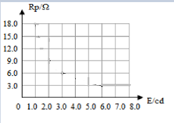

②若a、b两端电压必须等于或大于8V时，控制电路才能启动，唤醒玉兔并驱动玉兔工作.小明设定光强为4.5cd时唤醒玉兔，则电阻箱的阻值至少应调到Ω；当光强为7.0cd时，在保证控制电路能正常启动的条件下，调节电阻箱R的阻值，使其消耗的电功率为9W，则此时RP消耗的电功率为W；为了能使控制电路在光线强度较弱时就能控制电路进入工作状态，可采取的措施是：.（答出一种即可）

【答案】（1）D；（2）新 16%；（3）下方；（4）0.375Pa 1350J；（5）①图像略；②8Ω 3W 增大电阻箱的阻值；

【解析】

1. A.汽油机需要吸入空气助燃，故A错误；
2. 惯性与质量有关，在月球上质量不变，惯性不变，故B错误；
3. 热胀冷缩明显的材料容易使月球车形变，损坏仪器，故C错误；
4. 悬停即处于静止状态，此时受到月球对月球车的吸引力和燃料的反冲力，这两个力大小相等，方向相反，是一对平衡力，故D正确；
5. 太阳能与传统能源相比是新能源。

太阳能电池的输出功率为，，所以效率为

1. 反推发动机发出的高速气流应使探测器减速，故要与探测器运动方向相反，从月面上看，气流方向应向下。
2. ；

，。

（5）由①图像得，当E=4.5cd时，RP=4Ω。，所以，根据分压，。

当光强为7.0cd时，RP=3Ω；所以可以列出电路状态的方程组



解得，由已知电压至少为8V，所以U=9V，此时I=1A，所以RP消耗的电功率为；

当光线较弱时，阻值较大，RP所分得的电压较大，而R两端电压则偏小，所以可以通过增大电阻箱R的阻值，使在RP阻值较大时也可以分得至少为8V的电压。